Сказочная безопасность или уроки безопасности в детских сказках.
Цели:
Научить детей правилам безопасного поведения через данный литературный жанр.
Развивать фантазию, мышление, сообразительность.
Задачи:
образовательные:
закреплять знания опасных ситуаций
обучать основам личной безопасности
учить отвечать полным предложением
развивающие:
развивать речь, память, мышление, внимание
умение слушать
формировать понятие можно – нельзя в различных ситуациях
воспитательные:
воспитывать культуру поведения
воспитывать бережное отношение к природе
воспитывать ответственность за себя и других

В современном мире никто не застрахован ни от социальных потрясений, не от стихийных бедствий. Дети, как взрослые, становятся заложниками этих ситуаций. Поэтому одной из важных задач следует считать организацию обучения представления о негативных ситуациях с детьми начиная с дошкольного возраста. Формировать у дошкольников опыт безопасного поведения в различных ситуациях, знать правила безопасного поведения, уметь действовать в сложившихся ситуациях – этому мы и должны обучать дошкольников. В наше время много внимания уделяется воздействию произведений искусства на личность. Это воздействие на столько популярно, что в педагогике появилось новое направление арттерапия (лечение искусством). Одной из форм которого является сказкотерпия. Чем я занимаюсь в свободное от работы время с детьми. Сказкотерапия – лечение, обучение сказкой, поиск смысла расшифровки знаний о мире и системе взаимоотношений, а нём. Это процесс переноса смысла сказочных действий в реальность. Сказкотерапия – процесс образования связи между сказочными событиями и поведением в реальной жизни. Слушая сказки, ребёнок впитывает в себя её философский смысл, в стиле взаимоотношения с людьми, и поведения в различных ситуациях. В своей работе я активно использую русские народные сказки – сказки, созданные мудростью русского народа. В этих сказках есть дидактический и психокоррекционый аспект. Кроме этого хочу отметить что основам безопасности можно знакомить детей не только на базе народных сказках. Условия жизни изменились, и естественно изменились правила безопасности и жизнедеятельности, как и окружающий мир. Мы должны адаптировать детей к современным условиям и в этом нам поможет современная литература. Тоже сказки, но уже отражающие современный мир и опыт современных людей. В работе с детьми я использую серию книг сказок под редакцией «Шорыгиной». Это позитивные сказки – о добре, дружбе, толерантности. Добрые сказки – о дружбе, милосердии, гостеприимстве. Общительные - о нормах поведения, правилах общения, об этикете. Безопасные сказки – безопасное поведение дома, на улице и в природе.

Ну а теперь о наших любимых сказках: с помощью сказок, историй, и игр. Наши народные сказки в доступной и увлекательной форме знакомит детей с правилами безопасного поведения. Через сказку дети понимают добро и зло. Сказки учат активно действовать не пасовать перед трудностями. Еще один момент - чтение сказок – это важный момент укрепление семьи. Сказки можно читать с рождения. Русские народные сказки – великолепная подсказка для детей о правилах поведения в различных ситуациях. И пусть малыш не все понимает в сказке, но чувствует интонацию голоса. Очень важно читать сказки детям превращая их в ритуал.
А как разнообразны наши сказки:
Гуси – Лебеди – будь готов к неожиданности, не все к тебе приходят с добром. Бывают случаи, когда не стыдно удирать.
Кот, лиса, петух – не будь наивен не покупайся на лестные предложения. А если попал в беду – зови на помощь.
Заюшкина избушка – доверие — это прекрасная черта. А вот слепая доверчивость – это опасность.
Сказка о мертвой царевне и семи богатырях – в общение другими людьми будь осторожен. Старушка казалась доброй, а отравила царевну.
Золушка – грязнуля, замарашка, но очень добрая девочка.
Сестрица Алёнушка и братец Иванушка – ухудшение экологической обстановки – нельзя пить воду из открытых и незнакомых водоёмах.
Кошкин дом – предметы домашнего обихода и поведение в быту в обращение с огнём.
Список можно продолжать: Три поросёнка, сказка о глупом мышонке, сказка об умном мышонке, Айболит, Мойдодыр, Теремок, Колобок.
Очень важно читать сказки и читать их правильно:
Прежде нужно определить для себя какую вы выберите сказку, какие полезные уроки в ней зашифрованы. Сказки лучше рассказывать, а не читать. Использовать интонацию голоса.
Читать не на ходу, а в определённое время.
Показывать своё отношение к герою, не осуждать его, а осуждать его поступки.
Обязательно использовать иллюстрации. Образная и яркая. То что они видят лучше запоминают.
Задавайте после прочтения вопросы. Вопрос подчеркивает главное и заставляет задуматься. Это нам не надо.
Реагируйте эмоционально. Это лучше запоминается.
Повторяйте сказки время от времени.
Закрепляйте рисунками, лепкой, аппликацией.
Привлекайте родителей, побуждая их к прочтению сказок дома.
Сказки многослойны, и один из слоёв — это те самые уроки безопасности, которые должны усвоить наши дети. Используйте различные формы: игры, беседы, подвижные игры, экскурсии, театрализованную деятельность, сюжетно – ролевые игры, развлечения, досуги, участие в конкурсах, изобразительную деятельность, трудовую деятельность. Раз за разом эти не хитрые, но очень важные сказочные истории мы научим наших детей, бдительности, осторожности. Постепенно дети поймут, что мир разный, что есть в нём и добрые и злые, и от тебя самого зависит в какие руки ты попадёшь.
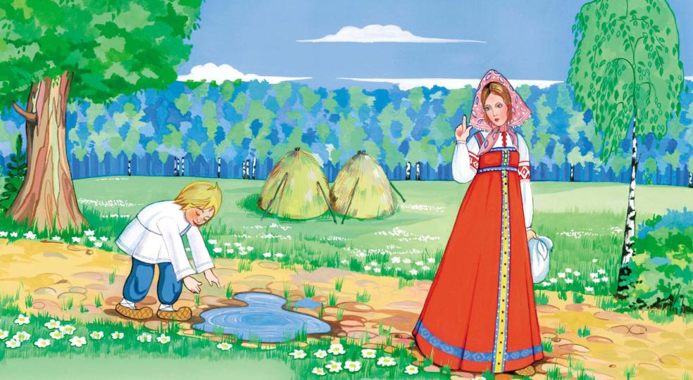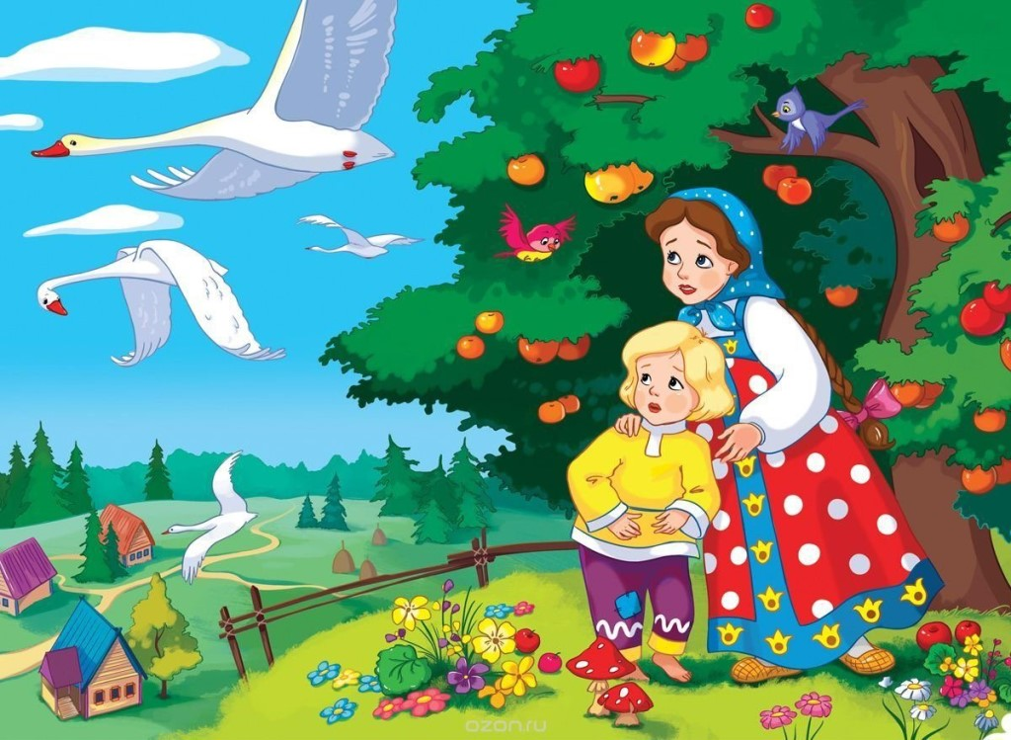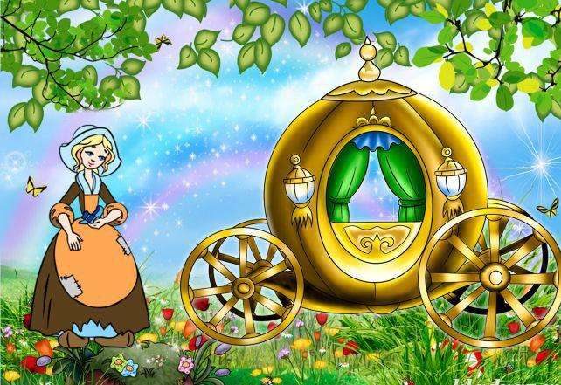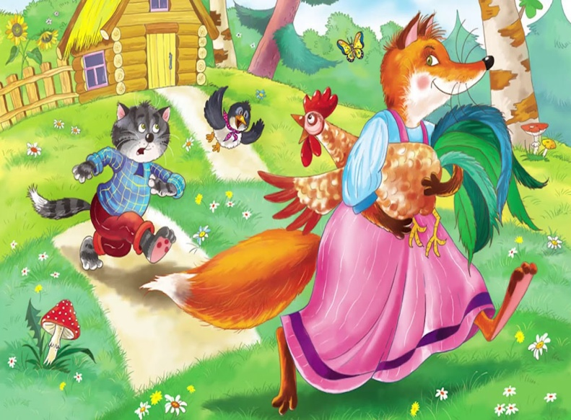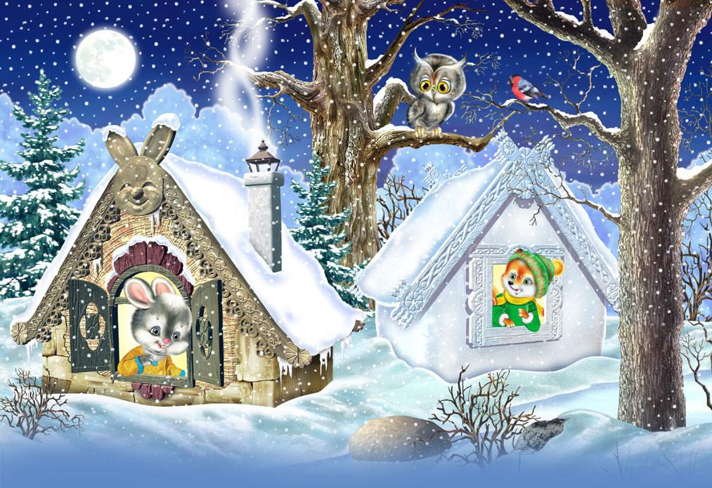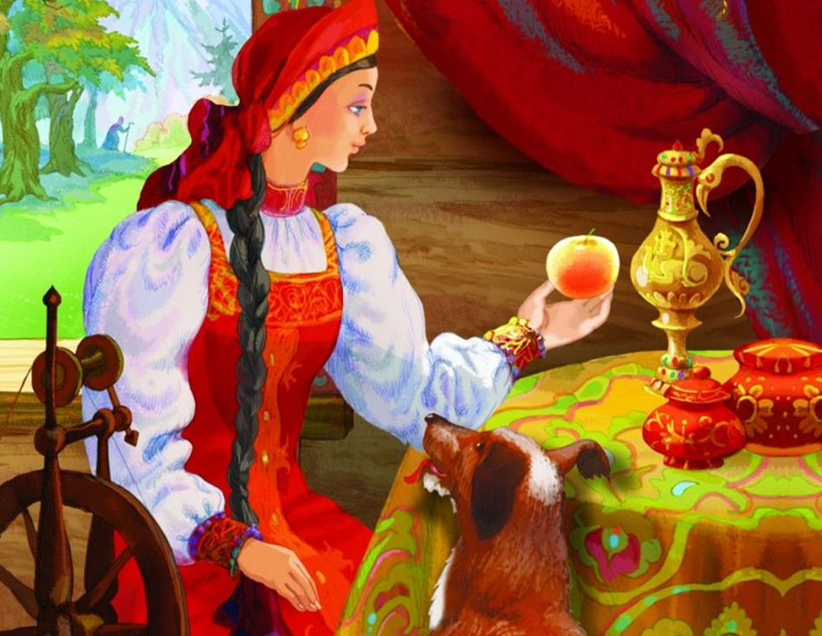

Игра: вопрос – ответ
1.Какой сказочный герой совал свой нос куда ни попадя (Емеля, Буратино, Пьеро.)
2.Чем укололась принцесса из сказки Спящая Красавица (гвоздём, шилом, веретеном.)
3.От чего умерла царевна в сказке о мёртвой царевне и семи богатырях (от скуки, от снотворного, от яблока.)
4.По какой причине произошёл пожар в доме у кошки (не выключила утюг, играла со спичками, упал уголёк.)
5.Какую ошибку совершил Кай (разбил стекло, принял угощение, от Снежной Королевы, привязал санки к саням незнакомки.)
6.Каким образом ведьма заманила Алёнушку (ласково позвала, предложила угощение, сообщила что с братом что-то случилось.)
7.Какой сказочный герой нарушил две заповеди ОБЖ (идти по незнакомой тропинке, никуда не сворачивать, не вступать в разговор с незнакомцами (Красная Шапочка)
8.Кто из сказочных героев совершил сразу несколько ошибок: Зашёл в чужой дом, сидел на чужом стуле, ел из чужой тарелки, спал в чужой постели (Маша и Три Медведя.)
9.Какой сказочный герой свернул с прямой дороги в школу и остался необразованным (Буратино.)

Мозговой штурм:
1. Волк, три, кирпичи (Три поросёнка)
2. Заяц, лиса, мука (Колобок)
3. Собака, лиса, коса (Заюшкина избушка)
4. Волк, ружьё, пирожки (Красная Шапочка)
5. Огонь, кошка, ведро (Кошкин дом)
6. Олень, снег, роза (Снежная Королева)
7. Баба яга, гуси, печка (Гуси-Лебеди)
8. Коза, волк, козлята (Волк и семеро козлят)

